Simulación proteus.

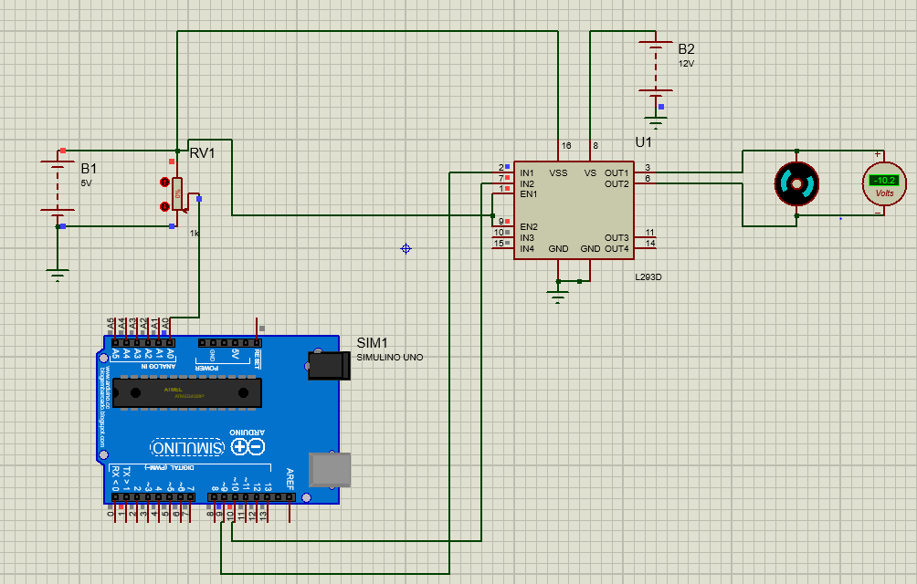

El driver l293d es sencillo de emplear, es un puente H el cual tiene dos alimentaciones, una a 5V para alimentar circuiteria interna, (VSS) y (VS) soporta mas tension y mas corriente y simplemente nos da el valor en la salida en este caso 12V.

Los enable tienen que estar a 5V para poder realizar inversiones de giro, asi como los 4 gnd a masa.

Pin 1: 5v inversion
Pin 3: 9v salida motor
Pin 4: 0v gnd
Pin 5: 0v gnd
Pin 6: 9v salida motor
Pin 8: 5v alimentacion circuiteria
Pin 9: 5v inversion
Pin 10: N/A
Pin 11: N/A
Pin 12: 0v gnd
Pin 13: 0v gnd
Pin 14: N/A
Pin 15: N/A
Pin 16: 9v alimentacion salidas

Girando:
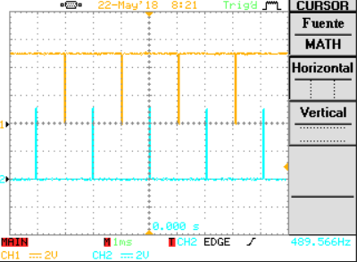
CH1 Pin 2
CH2 Pin 7

